GOBIERNO REGIONAL DE MOQUEGUA

**ACUERDO DE CONSEJO REGIONAL**

**Nº 202·2022-CR/GRM**

CONSEJO REGIONAL Fecha 19-08-2022

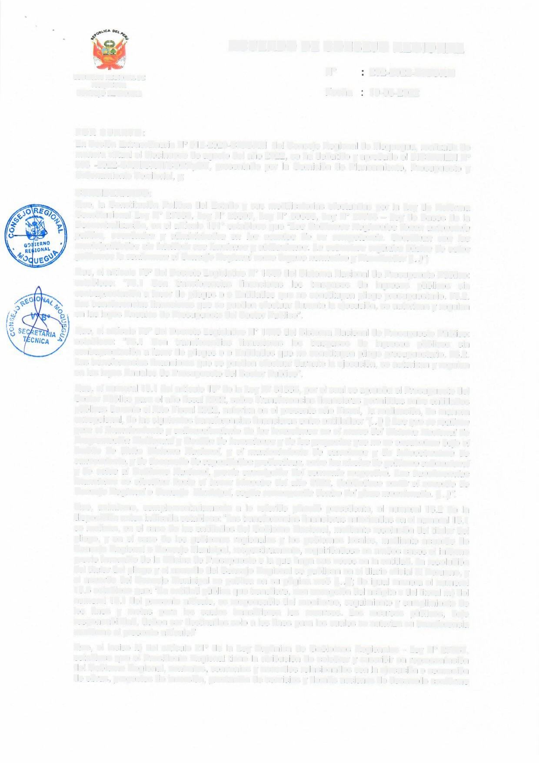

POR CUANTO:

En Sesión Extraordinaria Nº 012-2020-CR/GRM del Consejo Regional de Moquegua, realizada de manera virtual el diecinueve de agosto del año 2022, se ha debatido y aprobado el DICTAMEN Nº

008 -2022-GRM/CRM/COPPyOT, presentado por la Comisión de Planeamiento, Presupuesto y

Ordenamiento Territorial, y;

**CONSIDERANDO:**

Que, la Constitución Política del Estado y sus modificatorias efectuadas por la Ley de Reforma Constitucional Ley Nº 27680, Ley Nº 28607, Ley Nº 30305, Ley Nº 27783 - Ley de Bases de la Descentralización, en el artículo 191 º establece que *"Los Gobiernos Regionales tienen autonomía política, económica y administrativa en los asuntos de su competencia. Coordinan con las municipalidades sin interferir sus funciones y atribuciones. La estructura orgánica básica de estos*

*gobiernos la conforman el Consejo Regional como órgano normativo y Fiscalizador (. ..l":*

Que, el artículo 76º del Decreto Legislativo Nº 1440 del Sistema Nacional de Presupuesto Público: establece: "76.1 Son transferencias financieras los traspasos de ingresos públicos sin contraprestación a favor de pliegos o e Entidades que no constituyen pliego presupuestario. 76.2. Las transferencias financieras que se pueden efectuar durante la ejecución, se autorizan y regulan en las leyes Anuales de Presupuesto del Sector Publico".

*Que,* el artículo 76° del Decreto Legislativo Nº 1440 del Sistema Nacional de Presupuesto Público: establece: "76.1 Son transferencias financieras los traspasos de ingresos públicos sin contraprestación a favor de pliegos o e Entidades que no constituyen pliego presupuestario. 76.2. Las transferencias financieras que se pueden efectuar durante la ejecución, se autorizan y regulan en las leyes Anuales de Presupuesto del Sector Publico".

*Que, el* numeral 16.1 del artículo 16° de la Ley N° 31365, por el cual se aprueba el Presupuesto del Sector Público para el año fiscal 2022, sobre Transferencias financieras permitidas entre entidades públicas durante el Año Fiscal 2022, autoriza en el presente año Fiscal, la realización, de manera excepcional, de las siguientes transferencias financieras entre entidades: "(. . .) *I) Las que se realicen para el financiamiento y cofinanciamiento de las inversiones en el marco del Sistema Nacional de Programación Multianual y Gestión de Inversiones y de los proyectos que no se encuentran bajo el ámbito de dicho Sistema Nacional, y el mantenimiento de carreteras y de infraestructura de saneamiento, y de desarrollo de capacidades productivas, entre los niveles de gobierno subnacional y de estos al Gobierno Nacional, previa suscripción del convenio respectivo. Las transferencias financieras se efectúan hasta el tercer trimestre del año 2022, debiéndose emitir el acuerdo de Consejo Regional* o *Consejo Municipal, según corresponda dentro del plazo mencionado. (. ..)".*

Que, asimismo, complementariamente a lo referido párrafo precedente, el numeral 16.2 de la disposición antes indicada establece: "Las transferencias financieras autorizadas en el numeral 16.1 se realizan, en el caso de las entidades del Gobierno Nacional, mediante resolución del titular del pliego, y en el caso de los gobiernos regionales y los gobiernos locales, mediante acuerdo de Consejo Regional o Concejo Municipal, respectivamente, requiriéndose en ambos casos el informe previo favorable de la Oficina de Presupuesto o la que haga sus veces en la entidad. La resolución del titular del pliego y el acuerdo del Consejo Regional se publican en el diario oficial El Peruano, y el acuerdo del Concejo Municipal se publica en su página web (. ..)"; de igual manera el numeral

16.3 establece que: 'ta entidad pública que transfiere, con excepción del acápite v del literal m) del numeral 16.1 del presente artículo, es responsable del monitoreo, seguimiento y cumplimiento de los fines y metas para los cuales transfirieron los recursos. Los recursos públicos, bajo responsabilidad, deben ser destinados solo a los fines para los cuales se autoriza su transferencia conforme al presente artículo."

Que, el inciso k) del artículo 21° de la Ley Orgánica de Gobiernos Regionales - Ley Nº 27867, establece que el Presidente Regional tiene la atribución de celebrar y suscribir en representación del Gobierno Regional, contratos, convenios y acuerdos relacionados con la ejecución o concesión de obras, proyectos de inversión, prestación de servicios y demás acciones de desarrollo conforme

**ACUERDO DE CONSEJO REGIONAL**

GOBIERNO REGIONAL DE MOQUEGUA

**Nº 202-2022-CR/GRM**

CONSEJO REGIONAL Fecha 19-08-2022

a la Ley de la materia y sólo respecto de aquellos bienes, servicios y/o activos cuya titularidad corresponda al Gobierno Regional;

Que, el artículo 13° de dicha Ley Orgánica de Gobiernos Regionales, señala; el Consejo Regional "Es el órgano normativo y fiscalizador del gobierno regional le corresponde las funciones y atribuciones que se establecen en la presente Ley y aquellas que le sean delegadas.( ... )";

Que, el artículo 39º de la Ley Orgánica de Gobiernos Regionales, concordante con lo previsto en el artículo 63º del Reglamento Interno del Consejo Regional, establece: *"Los Acuerdos del Consejo*

o"f *Regional expresan la decisión de este órgano sobre asuntos internos del Consejo Regional, de*

0 � · *torés público, ciudadano* o *institucional* o *declaran su voluntad de practicar un determinado acto* o

u "º • *ujetarse a una conducta* o *norma institucional. (...)".*

e? 1t•

*• -1,*�*'* 'º;��'t: Que, con Resolución Ejecutiva Regional Nº 206-2013-GR/MOQ de fecha 27 de febrero del 2013, se

u aprueba la "Directiva para la elaboración, tramitación, aprobación, suscripción, evaluación y renovación de Convenios Marco, Especificos y de Cooperación lnterinstitucional", en la que se establece el procedimiento única para la formulación tramitación, aprobación, suscripción, evaluación y renovación de Convenios de Cooperación lnterinstitucional del Gobierno Regional de

�o *N.At.':--..* Moquegua con entidades de la administración pública, personas jurídicas de derecho privado

..•,)� �o·

nacionales y extranjeras así como con organismos internacionales.

*(J* Que, con respecto a los Convenios a que se refiere el literal k) de la Ley Orgánica de Gobiernos

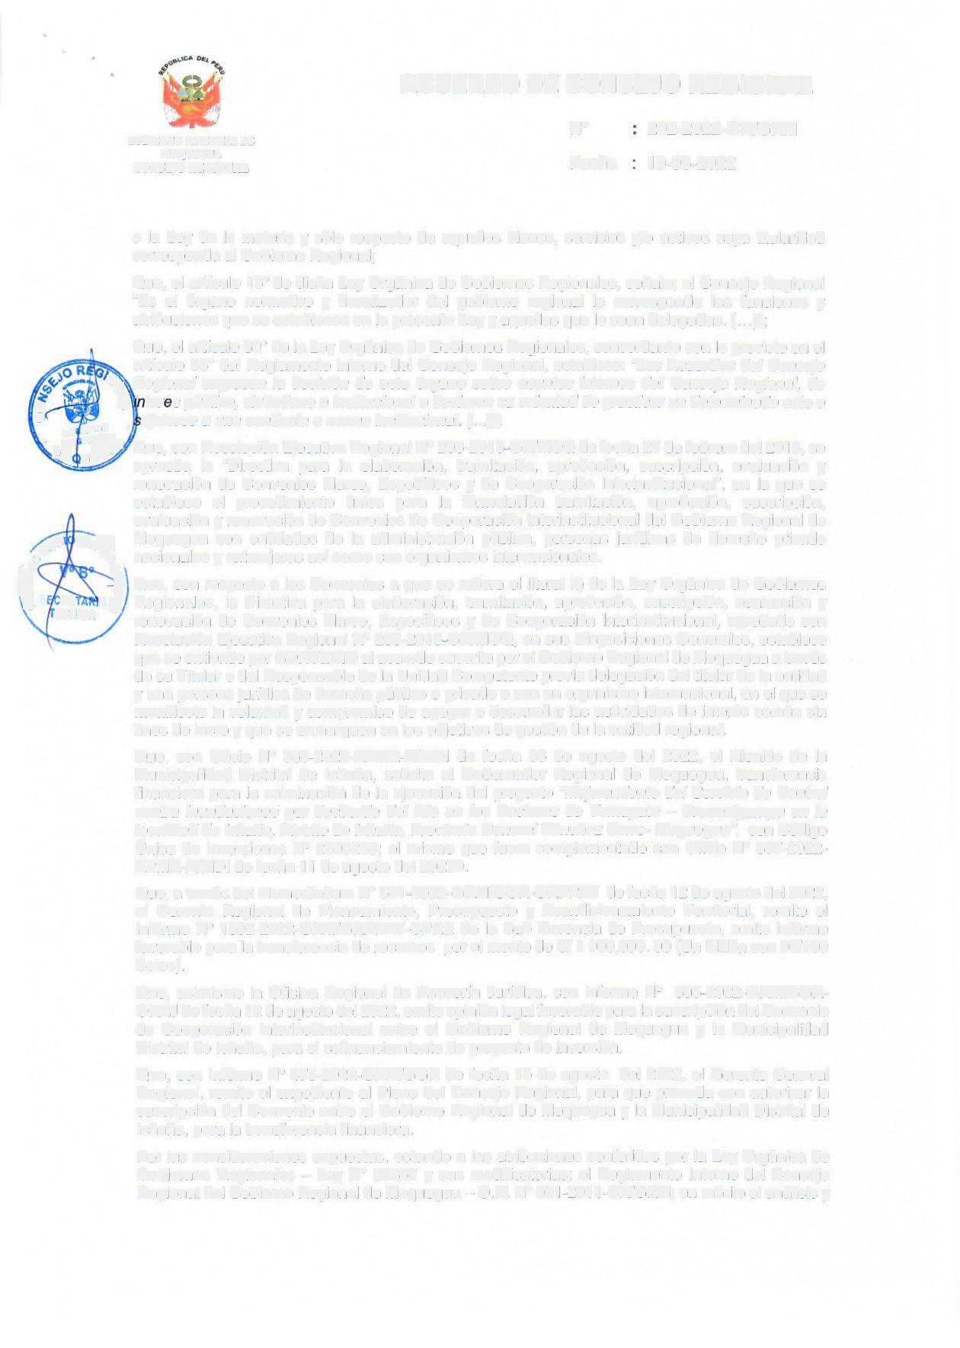

6

Y, s *RE* A .f Regionales, la Directiva para la elaboración, tramitación, aprobación, suscripción, evaluación y

ECNICA renovación de Convenios Marco, Específicos y de Cooperación lnterinstitucional, aprobado con

Resolución Ejecutiva Regional Nº 206-2013-GR/MOQ, en sus Disposiciones Generales, establece que se entiende por CONVENIO al acuerdo suscrito por el Gobierno Regional de Moquegua a través de su Titular o del Responsable de la Unidad Competente previa delegación del titular de la entidad y una persona jurídica de derecho público o privado o con un organismo internacional, en el que se manifieste la voluntad y compromiso de apoyar o desarrollar las actividades de interés común sin fines de lucro y que se enmarquen en los objetivos de gestión de la entidad regional.

Que, con Oficio Nº 366-2022-APMR-A/MDI de fecha 03 de agosto del 2022, el Alcalde de la Municipalidad Distrital de lchuña, solicita al Gobernador Regional de Moquegua, transferencia financiera para la culminación de la ejecución del proyecto *"Mejoramiento del Servicio de Control contra inundaciones por desborde del Rio en los Sectores de Tomapata - Crusanipampa en la localidad de lchuña, Distrito de lchuña, Provincia General Sánchez Cerro- Moqueguan,* con Código Único de Inversiones Nº 2306248; el mismo que fuera complementado con Oficio Nº 377-2022- APMR-A/MDI de fecha 11 de agosto del 20220.

Que, a través del Memorándum Nº 631-2022-GRM/GGR-GRPPAT de fecha 12 de agosto del 2022, el Gerente Regional de Planeamiento, Presupuesto y Acondicionamiento Territorial, remite el Informe Nº 1602-2022-GRM/GRPPAT-SPRE de la Sub Gerencia de Presupuesto, emite informe favorable para la transferencia de recursos por el monto de S/ 1 000,000. 00 (Un Millón con 00/100

Soles).

Que, asimismo la Oficina Regional de Asesoría Jurídica, con Informe Nº 605-2022-GRM/GGR- ORAJ de fecha 12 de agosto del 2022, emite opinión legal favorable para la suscripción del Convenio de Cooperación lnterinstitucional entre el Gobierno Regional de Moquegua y la Municipalidad Distrital de lchuña, para el cofinanciamiento de proyecto de inversión.

Que, con Informe Nº 473-2022-GRMIGGR de fecha 15 de agosto del 2022, el Gerente General Regional, remite el expediente al Pleno del Consejo Regional, para que proceda con autorizar la suscripción del Convenio entre el Gobierno Regional de Moquegua y la Municipalidad Distrital de lchuña, para la transferencia financiera.

Por las consideraciones expuestas, estando a las atribuciones conferidas por la Ley Orgánica de Gobiernos Regionales - Ley Nº 27867 y sus modificatorias; el Reglamento Interno del Consejo Regional del Gobierno Regional de Moquegua - O.R. Nº 001-2011-CR/GRM; en mérito al análisis y

**ACUERDO DE CONSEJO REGIONAL**

GOBIERNO REGIONAL DE MOQUEGUA

**Nº 202-2022-CR/GRM**

CONSEJO REGIONAL Fecha 19-08-2022

debate en la Sesión Ordinaria, y con el voto por unanimidad de sus miembros presentes y con dispensa del trámite de lectura del acta;

*{* •') ..,.º

�

**ACUERDA:**

**ARTICULO PRIMERO.· APROBAR,** la Transferencia Financiera a favor de la Municipalidad Distrital de lchuña, por el monto *SI.* 1 000,000.00 (Un Millón y 00/100 soles). destinados al cofinanciamiento de la ejecución del Proyecto de Inversión: *"Mejoramiento del Servicio de Control contra inundaciones por desborde del Río en los Sectores de Tomapata - Crusanipampa en la localidad de lchuña,*

*Distrito de lchuña, Provincia General Sánchez Cerro, Departamento Moquegua",* con Código Único

*f* º �: de Inversión Nº 2306248.

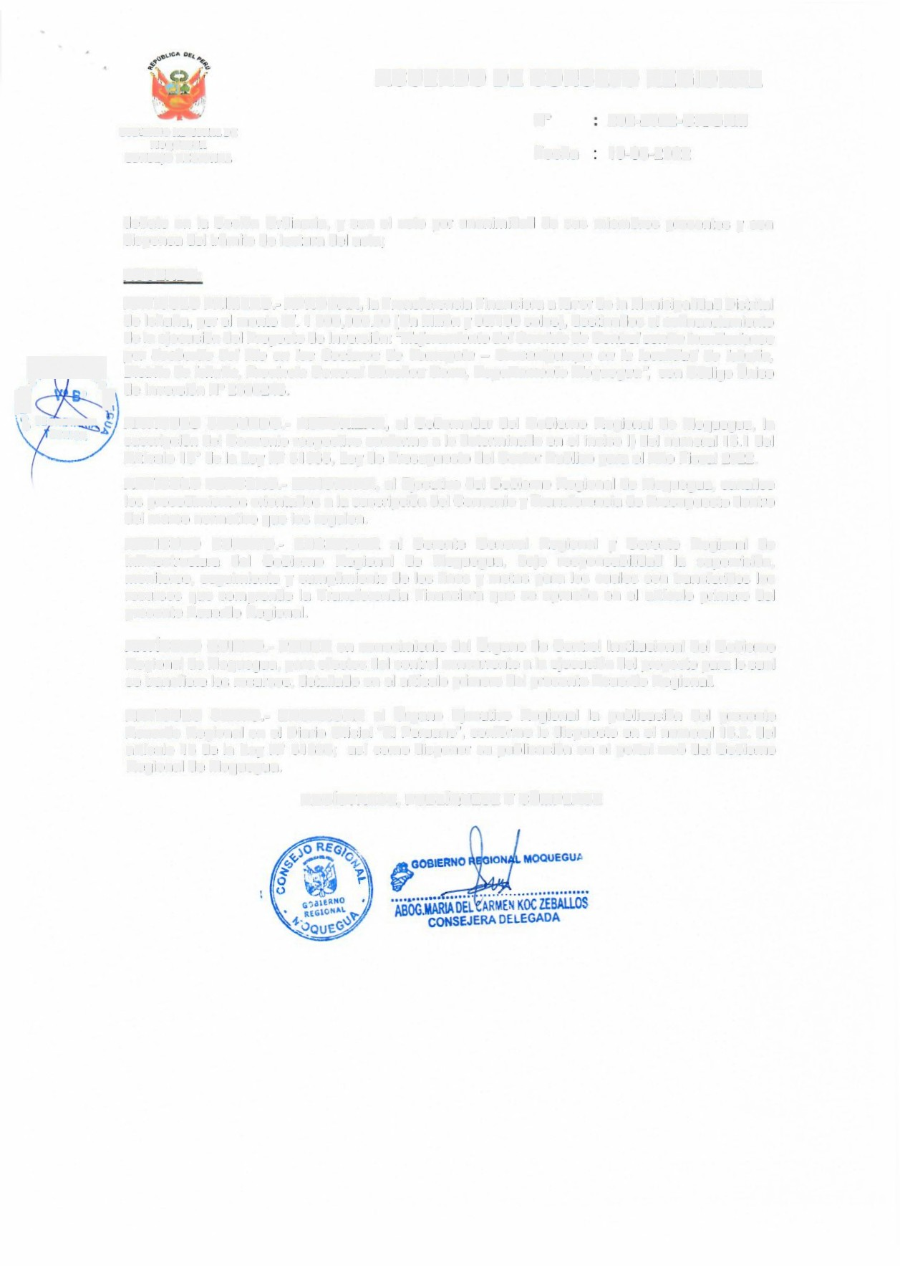

) SF !l R"l!�hl.

1) ECNICA

**ARTICULO SEGUNDO.· AUTORIZAR,** al Gobernador del Gobierno Regional de Moquegua, la suscripción del Convenio respectivo conforme a lo determinado en el inciso 1) del numeral 16.1 del Artículo 16º de la Ley N° 31365, Ley de Presupuesto del Sector Publico para el Año Fiscal 2022.

**ARTICULO TERCERO.- EXHORTAR,** al Ejecutivo del Gobierno Regional de Moquegua, canalice los procedimientos orientados a la suscripción del Convenio y Transferencia de Presupuesto dentro del marco normativo que los regulen.

**ARTICULO CUARTO.- ENCARGAR** al Gerente General Regional y Gerente Regional de Infraestructura del Gobierno Regional de Moquegua, bajo responsabilidad la supervisión, monitoreo, seguimiento y cumplimiento de los fines y metas para los cuales son transferidos los recursos que comprende la Transferencía Financiera que se aprueba en el artículo primero del presente Acuerdo Regional.

**ARTÍCULO QUINTO.- PONER** en conocimiento del Órgano de Control Institucional del Gobierno Regional de Moquegua, para efectos del control concurrente a la ejecución del proyecto para lo cual se transfiere los recursos, detallado en el artículo primero del presente Acuerdo Regional.

**ARTICULO SEXTO.- ENCARGAR** al Órgano Ejecutivo Regional la publicación del presente Acuerdo Regional en el Diario Oficial "El Peruano", conforme lo dispuesto en el numeral 16.2. del artículo 16 de la Ley N° 31365; así como disponer su publicación en el portal web del Gobierno Regional de Moquegua.

**REGISTRESE, PUBLÍQUESE Y CÚMPLASE**